ТОГБУК «Научно-методический центр
народного творчества и досуга»

«Вдохновение»

Обобщение опыта работы клуба любителей поэзии
МБУК «Никифоровский районный Дом культуры»
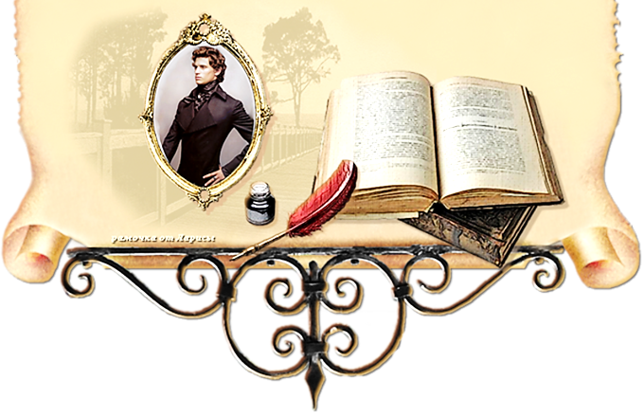

г. Тамбов, 2013г.

Среди жителей Никифоровского района немало творческих людей, пробующих свои силы в поэзии и уже состоявшихся как авторы. Объединяющим их для общения и интересных проектов стал клуб любителей поэзии «Вдохновение». Клуб направлен на выявление творческих качеств личности и закрепление интереса к поэзии. Программа клуба предполагает оказание помощи людям, склонным к литературному творчеству, пишущим стихи или желающим научиться этому мастерству. Конечно, не каждому суждено стать настоящим поэтом (здесь еще необходима высокая природная одаренность), но никому не запрещается писать стихи для себя, для того, чтобы выразить свои мысли и чувства, поделиться ими с близкими и друзьями. Очень часто начинающим стихотворцам не хватает элементарных знаний о строении стиха, которые они могут получить на занятиях клуба любителей поэзии.
Клуб любителей поэзии «Вдохновение» был официально зарегистрирован в 1999 году на базе районного Дома культуры. А до этого он действовал в бывшем кинотеатре «Юбилейный». Идейными создателями стали отец и сын Федотовы - Виктор Фёдорович и Игорь. И вот уже более 14 лет он действует непрерывно. С 1999 года клуб возглавлял талантливый поэт и писатель, член Союза писателей и Союза журналистов России, автор нескольких книг, душа коллектива Анатолий Александрович Остроухов. После смены места жительства Анатолия Остроухова председателями клуба были В.А. Попова, В.М. Ремизов, Л.П. Шустова, Р.И. Шмакова. Но кто бы ни возглавлял коллектив любителей поэзии, жизнь в нём не угасала.
Заседания клуба посвящаются творчеству великих поэтов – А.С. Пушкина, С.А. Есенина, В. Высоцкого и др. Стало доброй традицией чествовать в клубе «Вдохновение» юбиляров. Как правило, виновникам торжества готовят подарки, сюрпризы, дарят им любимые песни, стихи, пекут пироги и торы. За чашкой ароматного чая незаметно летит время, вспоминаются бурные дни молодости, звучат ритмы эпохи 80-90-х годов. Эти встречи всегда проходят в тёплой, дружеской и вместе с тем - в деловой обстановке.
Проходят заседания не только в РДК, но и в библиотеках, краеведческом музее и даже с выездом в сёла района. В с. Вырубово был организован вечер-воспоминание «Твои строки у меня в душе», посвященный памяти Николая Афанасьевича Кузнецова - одного из активнейших членов клуба «Вдохновение». Несколько встреч было проведено совместно с клубом любителей поэзии «Лира» Сосновского района, с писателями Тамбова. А также с лауреатом Шолоховской премии Петром Герасимовым, со столичными поэтами и писательницей детективов Полиной Дашковой.

Клуб любителей поэзии являются кураторами детского клуба «Тропинка». С целью оказания помощи начинающим Никифоровским поэтам - любителям на базе детской библиотеки была создана творческая лаборатория, руководителем которой является тамбовская поэтесса, заслуженный работник культуры, член Союза писателей России В.Т. Дорожкина. Никифоровская лаборатория стала филиалом «Тропинки».
За шесть лет Никифоровская «Тропинка» добилась неплохих результатов: стихи детей района печатались в областной газете для подростков «Ровесник», в районной газете «Знамя», звучали на радио России «Тамбов», использовались при проведении праздников книги и литературных вечеров. А в 2012 году вышел коллективный сборник стихов учащихся и выпускников Никифоровских школ «Нет земли моей краше...»
Ребята очень гордятся своими достижениями. Они частые гости на занятиях взрослых коллег - поэтов клуба «Вдохновение» и очень хотят иметь свои именные издания, как В. Ремизов, В. Федотов и др.
Тема малой родины - одна из основных при совместном творчестве клубов «Вдохновение» и «Тропинка». С любовью они пишут о родном крае, его людях. И это не случайно, все они живут в таком родном, любимом, красивом уголке России.
Кружевные домики,
Цвет на подоконнике,
Вьётся-поднимается
Из трубы дымок.
Милая провинция!
Узнаю здесь лица я,
Судьбы прочитаются
Просто между строк...
Л. Шустова

Солнце ярче здесь в небе синем,
И вода в родниках - как слеза.
Здесь истоки для всей России,
Здесь сейчас начинаюсь я.
М. Новичков, учащийся 9 класса

Ещё одной из тем, на которые пишут члены клубов, это стихи о войне, о людях одержавших победу над страшным врагом.
Бессмертен подвиг наших предков!
Мы это не должны забыть...
В боях была одна надежда,
Что после них
Мы будем жить!
М. Мачихин

Мальчишки солдатам в бою помогали,
Бывало, что вместе они погибали...
Книги читать мне горько вдвойне –
Как будто сама я была на войне.
А. Надеждина, учащаяся 6 класса

Почти все поэты пишут о любви. Эта тема - неиссякаемая, всеобъемлющая и любима как взрослыми, так и молодыми авторами.
Когда восходит солнце над землёй,
Смывая светом утренний мороз,
Мне хочется всегда тебе одной
Преподнести букет озябших роз.
Н. Кузнецов
Пробуждается в сердце любовь,
Пролетят косяки журавлей.
А я радуюсь вновь и вновь
Не ушедшей детской поре.
Д. Медведева, студентка
Сотрудники Никифоровской центральной библиотеки давно работают в тесном контакте с членами клуба любителей поэзии «Вдохновение». Стали традиционными встречи в литературной гостиной библиотеки с писателями и поэтами клуба. Так с их участием прошли встречи с Поповой В.А. и презентация её книги «Под небом Афганистана», с Виктором Ремизовым и презентация его романа «Река под названием жизнь», с Фоменковым В.В. и его книгой «Чертополох». Поэтические вечера с участием местных поэтов: Конобеева И.В., Шустовой Л.П., Сухоруковой JI.B., Ремизова В.М. собирают почитателей их таланта.
Члены клуба «Вдохновения», пишущие стихи и прозу, постоянно совершенствуют своё мастерство. Благодаря куратору клуба Ангелине Бусыревой, инициативе Валентины Поповой и Николая Кузнецова, под редакцией члена Союза журналистов СССР с 1978 года В. Ремизова, были изданы сборники стихов членов клуба «Вдохновение». Например, к юбилею Победы в Великой Отечественной войне - «И вновь весна...», к юбилею Тамбовской области - «В сердце - лишь Ты, Тамбовский край!», получившие хорошие отзывы областной газеты «Тамбовская Жизнь», а также сборник стихов В. Федотова, к сожалению, ныне покойного. По инициативе РДК проводились презентации изданных сборников стихов членов клуба с приглашением спонсоров и писателя, лауреата премии имени Михаила Шолохова - Петра Сергеевича Герасимова.
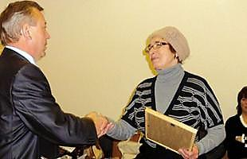
Члены клуба являются частыми участниками районных, областных мероприятий – это в концертах, посвященных знаменательным датам нашего государства, в вечерах- встречах с «чернобыльцами» и ветеранами Великой отечественной войны и труда, где читают свои произведения и стихи известных поэтов. В 2012 году управление культуры и архивного дела Тамбовской области, ТОГБУК «Научно-методический центр народного творчества и досуга» провели областной смотр-конкурс любительских объединений и клубов по интересам. Приятно отметить, что среди творческих объединений победителем был признан клуб любителей поэзии «Вдохновение» МБУК «Никифоровский РДК» (руководит им в настоящее время пенсионерка, жительница рабочего посёлка Р.И. Шмакова). Он удостоен диплома и ценного подарка в номинации «Лучшее объединение художественно-эстетической направленности». Жюри отметило огромный опыт, накопленный участниками «Вдохновения» в выпуске поэтических сборников авторских произведений.
Клуб любителей поэзии способствует приобретению участников к авторской смелости. Не секрет, что очень часто одаренные в литературном отношении люди стесняются представить свои произведения широкой аудитории, испытывают робость, обладают неоправданно заниженной самооценкой.
Инициативная группа клуба «Вдохновение» видит перспективы его развития. Это связано, в первую очередь, с планами и реалиями расширения состава участников, привлечения молодежи. Кроме того в планах клуба издание новых поэтических сборников патриотической направленности, поскольку поэты клуба «Вдохновения» подготовили более ста новых работ, посвященных малой Родине.
Приятно, что клуб любителей поэзии «Вдохновение» является сегодня одним из самых востребованных клубных образований Никифоровского района, пользуется любовью и популярностью среди жителей поселка. И в дальнейшем работа клуба будет развиваться в том же направлении, набирая обороты в пользу творческого роста и реализации литературного потенциала наших земляков.

Ведущий методист отдела досуга
Понамарева О.А.

